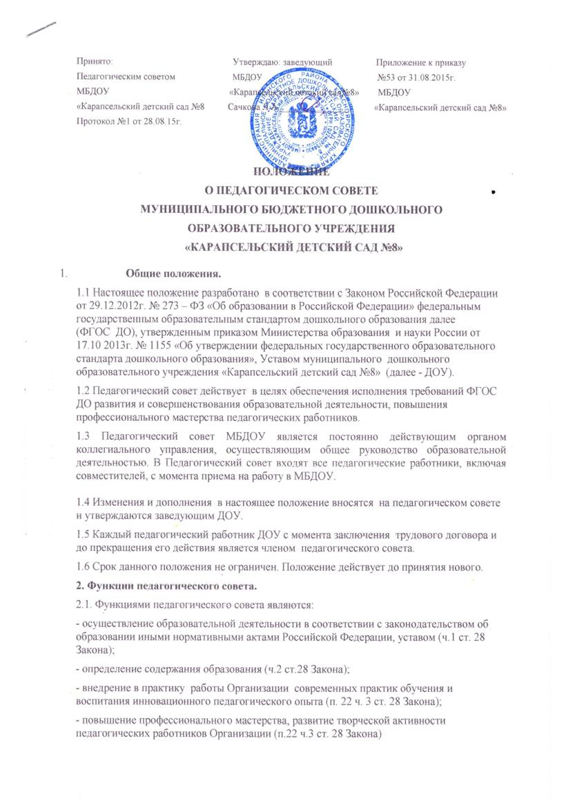3. Компетенция педагогического совета
3.1. К компетенции Педагогического совета относится:
- реализация государственной политики по вопросам образования;
- совершенствование организации образовательной деятельности МБДОУ;
- определение направлений образовательной деятельности МБДОУ;
- отбор и принятие образовательных программ для использования их в МБДОУ;
- обсуждение вопросов содержания, форм и методов образовательного процесса, планирования образовательной деятельности;
- рассмотрение итогов диагностических исследований;
- рассмотрение вопросов повышения квалификации и переподготовки кадров, форм и методов образовательного процесса;
- выявление, обобщение, распространение, внедрение педагогического опыта;
- рассмотрение вопросов организации платных образовательных услуг;
- рассмотрение и утверждение характеристик педагогов, представленных к почетному знаку «Почетный работник общего образования» и другим наградам;
- избрание членов в Управляющий Совет МБДОУ;
- осуществление иные функций в пределах его полномочий.
Педагогический совет принимает:
- локальные нормативные акты, содержащие нормы, регулирующие образовательные отношения (ч.1 ст. 30 Закона);
- локальные нормативные акты по основным вопросам организации и осуществления образовательной деятельности (п.1 ч.3ст. 28; ч. 2 ст. 30 Закона)
- образовательные программы (п.6 ч. 3 ст. 28 Закона);
- рабочие программы педагогических работников (п. 22 ч. 3 ст. 28 Закона);
- решение о расстановке кадров на новый учебный год (п. 22.ч. 3 ст. 28 Закона).
3.2 Педагогический совет организует:
- изучение и обсуждение законов нормативно – правовых документов Российской Федерации, субъекта Российской Федерации (п. 22 ч. 3 ст. 28 Закона);
- обсуждение по внесению дополнений, изменений в локальные нормативные акты ДОУ по основным вопросам организации и осуществления образовательной деятельности (ч.1 ст. 28 Закона);
- обсуждение образовательной программы (п. 6 ч. 3 ст. 28 Закона);
- обсуждение по внесению дополнений, изменений в образовательную программу Организации (п.6 ч. 3 ст. 28 Закона);
- обсуждение (выбор) образовательных технологий для использования при реализации образовательной программы (ч. 2 ст. 28 Закона);
- обсуждение правил внутреннего распорядка воспитанников (п.1 ч. 3 ст. 28 Закона);
- обсуждение требований к одежде воспитанников (п.18 ч. 3 ст. 28 Закона);
- обсуждение (определение) списка учебных пособий, образовательных технологий и методик для использования при реализации образовательной программы (п.9.ч. 3. ст.28 Закона);
- обсуждение публичного доклада (п.22 ч. 3 ст. 28 Закона);
- обсуждение по внесению дополнений, изменений в рабочие программы педагогических работников Организации (п. 22 ч. 3 ст. 28 Закона);
- выявление, обобщение, распространение и внедрение инновационного педагогического опыта (п. 22 ч. 33 ст. 28 Закона);
- обсуждение по внесению дополнений, изменений в локальные нормативные акты Организации, содержащие нормы, регулирующие образовательные отношения (ч.1 ст. 30 Закона);
3.3. Педагогический совет рассматривает информацию:
- о результатах освоения воспитанниками образовательной программы в виде целевых ориентиров, представляющих собой социально – нормативные возрастные характеристики, возможных достижений ребенка на этапе завершения уровня дошкольного образования (пп.11, 22 ч.3 ст. 28 Закона);
- о результатах инновационной работы (по всем видам инноваций) (п.22 ч. 3 ст. 28 Закона);
- по использованию и совершенствованию методов обучения и воспитания, образовательных технологий (п. 12 ч. 3 ст. 28 Закона);
- информацию педагогических работников по вопросам развития у воспитанников познавательной активности, самостоятельности, инициативы, творческих способностей, формировании гражданской позиции, способности к труду и жизни в условиях современного мира, формировании у воспитанников культуры здорового и безопасного образа жизни (п.4 ч.1 ст. 48 Закона);
- о создании необходимых условий для охраны и укрепления здоровья, организации питания воспитанников (п.15 ч.3 ст. 28 Закона);
- о результатах самообследования по состоянию на 1 августа текущего года (п.13 ч. 3 ст. 28 Закона);
- об оказании помощи родителям (законным представителям) несовершеннолетних воспитанников в воспитании детей, охране и укреплении их физического и психического здоровья, развитии индивидуальных способностей и необходимой коррекции нарушений их развития (ч. 2 ст. 44 п. 22 ч.3 ст. 28 Закона);
- об организации дополнительных образовательных услуг воспитанникам Учреждения (п.22 ч. 3 ст. 28 Закона);
- об организации платных дополнительных услуг воспитанникам ДОУ(п.22 ч. 3. ст. 28 Закона);
- о содействии деятельности общественных объединений родителей (законных представителей) несовершеннолетних воспитанников (п.19 ч. 3 ст. 28 Закона);
- информацию представителей организаций и учреждений, взаимодействующих с Организацией, по вопросам развития и воспитания воспитанников (п.22 ч. 3 ст. 28 Закона);
- о научно – методической работе, в том числе организации и проведении научных и методических конференций, семинаров (п. 20 ч. 3 ст. 28 Закона);
-об организации конкурсов педагогического мастерства (п. 22 ч. 4 ст. 28 Закона);
- о повышении квалификации и переподготовки педагогических работников, развитии их творческих инициатив (п.22 ч. 3 ст. 28 Закона);
- о повышении педагогическими работниками своего профессионального уровня (п.7 ч. 1 ст. 48 Закона);
- о ведении официального сайта ДОУ в сети «интернет» (п.21 ч. 3 ст. 28 Закона);
- о выполнении ранее принятых решений педагогического совета (п.22 ч. 3 ст. 28 Закона);
- об ответственности педагогических работников за неисполнение или ненадлежащее исполнение возложенных на их обязанностей в порядке и в случаях, которые установлены федеральными законными (п. 22 ч. 3 ст. 28ч. 4 ст. 48 Закона);
- иные вопросы в соответствии с законодательством Российской Федерации (п. 22 ч. 3 ст. 28 Закона);
- о проведении оценки индивидуального развития воспитанников в рамках педагогической диагностики (мониторинга) (п. 22 ч.3 ст. 28 Закона);
- о результатах осуществления внутреннего текущего контроля, характеризующих оценку эффективности педагогических действий) (п. 22 ч. 3 ст. 28 Закона);

4. Организация управления педагогическим советом.
4.1. В работе педагогического совета могут принимать участие:
-члены родительского комитета воспитанников;
- родители (законные представители) несовершеннолетних воспитанников с момента заключения договора об образовании между Учреждением и родителями (законными представителями) несовершеннолетних воспитанников и до прекращения образовательных отношений (ч. 1 ст. 54; п. 4 ч. 3 ст. 44; ст. 61 Закона);
- представители общественных организаций учреждения, взаимодействующих с учреждением по вопросам развития и воспитания воспитанников.
4.2. Лица, приглашенные на педагогический совет, пользуются правом совещательного голоса.
4.3. Председателем педагогического совета является заведующий ДОУ который:
- организует и контролирует выполнение решений педагогического совета;
- утверждает повестку для педагогического совета.
4. 4 Педагогический совет избирает секретаря сроком на один учебный год;
4.5. Педагогический совет работает по плану и регламенту, которые согласованы с заведующим МБДОУ.
4.6. Педагогический совет действует бессрочно. Совет собирается по мере необходимости, но не реже четырех раз в год, либо по инициативе заведующего МБДОУ. Внеочередные заседания педагогического совета проводятся по требованию не менее одной трети педагогических работников МБДОУ. На заседании педагогического совет может присутствовать председатель Совета родителей МБДОУ с правом совещательного голоса.
4.7. Заседание совета правомочно, если на нем присутствует не менее двух третей членов совета. Решения совета принимаются открытым голосованием простым большинством голосов, присутствующих на заседании. В случае равенства голосов решающим является голос председателя. Решения, принятые на педагогическом совете и не противоречащие законодательству Российской Федерации, уставу ДОУ, являются обязательными для исполнения всеми членами педагогического совета.
4.8. Решения выполняют в установленные сроки ответственные лица, указанные в протоколе заседания педагогического совета.
Результаты работы по выполнению решений принятых на педагогическом совете, сообщаются членам и участникам (приглашенным) педагогического совета на следующем заседании.
4.9. Заведующий в случае несогласия с решением педагогического совета, приостанавливает выполнение решения, извещает об этом Учредителя, представители которого рассматривают в установленный Учредителем срок такое заявление при участии заинтересованных сторон, знакомятся с мотивированным мнением большинства педагогического совета и выносят окончательное решение по спорному вопросу.
5. Права и ответственность педагогического совета.
5.1 Педагогический совет имеет право:
- участвовать в управлении ДОУ;
- выходить с предложениями и заявлениями на учредителя в органы муниципальной и государственной власти, в общественные организации;
- взаимодействовать с другими органами управления ДОУ, общественными организациями, учреждениями.
5.2. Каждый член педагогического совета, а также участник (приглашенный) педагогического совета имеет право:
- потребовать обсуждения педагогическим советом любого вопроса, касающегося образовательной деятельности ДОУ, если его предложения поддержат не менее одной трети членов педагогического совета;
- при несогласии с решением педагогического совета высказывать свое мотивированное мнение, которое должно быть занесено в протокол.
5.3. Педагогический совет несет ответственность:
- за выполнение, выполнение не в полном объеме или невыполнении закрепленных за ним задач и функций;
- за соответствие принимаемых решений законодательству Российской Федерации, нормативно – правовым актам.
6. Делопроизводство
6.1 Ход педагогических советов и решение оформляется протоколами в печатном виде. В протоколе фиксируется ход обсуждения вопросов, выносимых на Педагогический совет, предложения и замечания членов, приглашенных лиц. Протоколы подписываются председателем и секретарем Педагогического совета.
6.2. Нумерация протоколов ведется от начала учебного года.
6.3.Книга протоколов Педагогического совета за каждый учебный год нумеруется постранично, прошнуровывается, скрепляется подписью заведующего и печатью.
6.4.Протоколы хранятся в МБДОУ в течение десяти лет с последующей передачей в муниципальное казенное учреждение «Архив Иланского района».

